WYBRANE PROPOZYCJE PROGRAMOWE

Nat Geo People

październik 2017 r.

ANJA I PRZEKLĘTE DZIECI
Anja And The Witch Children
Premiera w sobotę 7 października o godz. 19:00
(1x60 min.)
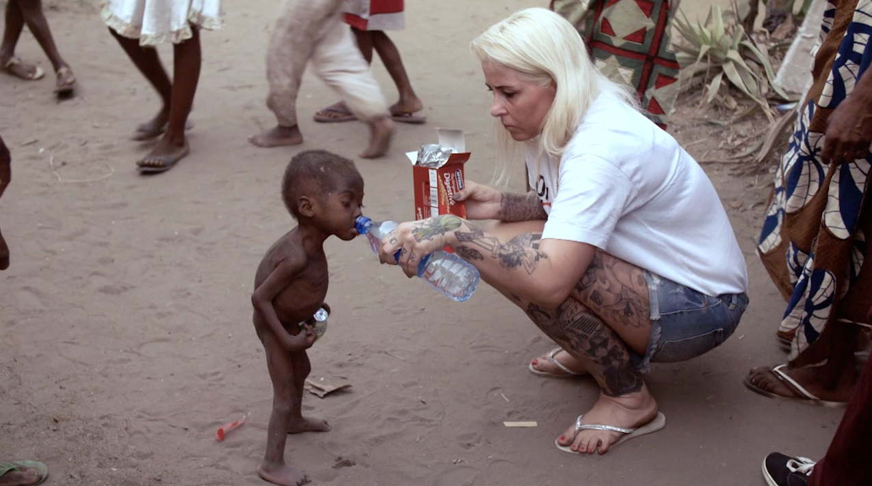

„Widziałam w Afryce rzeczy, których nigdy nie zapomnę. I dlatego właśnie robię to, co robię”
- Anja Loven.

Anja Loven nadzoruje organizację pomagającą ludziom w nagłych przypadkach. Wraz z mężem prowadzi też sierociniec dla tzw. „dzieci przeklętych” w nigeryjskim mieście Uyo. Oskarżenia o bycie wiedźmą są codziennością w tym nękanym przemocą kraju, zdewastowanym przez Boko Haram i inne ekstremistyczne grupy. Anja podjęła się kilku prawdziwie niebezpiecznych akcji ratunkowych w małych nigeryjskich wsiach. Pewnego dnia dostała wiadomość o oskarżonym o czary dziecku w niedalekiej wiosce, na którą natychmiast zareagowała. Na miejscu znalazła zagłodzonego do granic możliwości chłopca, usuniętego poza społeczeństwo po zniknięciu jego rodziców. Udało jej się sprowadzić malucha do sierocińca, gdzie nadała mu imię Hope. Historia Anji, ratującej życie chłopcu, odbiła się echem na całym świecie, a ona sama dzięki swojej odważnej i inspirującej pracy, została gwiazdą wielu programów newsowych i mediów społecznościowych. Kobieta stara się wykorzystać tę nagle zdobytą sławę do zwiększania świadomości ludzi na temat ważnej roli, jaką jej organizacja spełnia w Nigerii. Dokument „Anja i przeklęte dzieci” jest częścią cyklu Nat Geo People „Idąc własną drogą: kobiety, które inspirują”.

SETKA DOKTORA POLA
Dr. Pol 100 episode
Premiera w sobotę 14 października o godz. 19:00
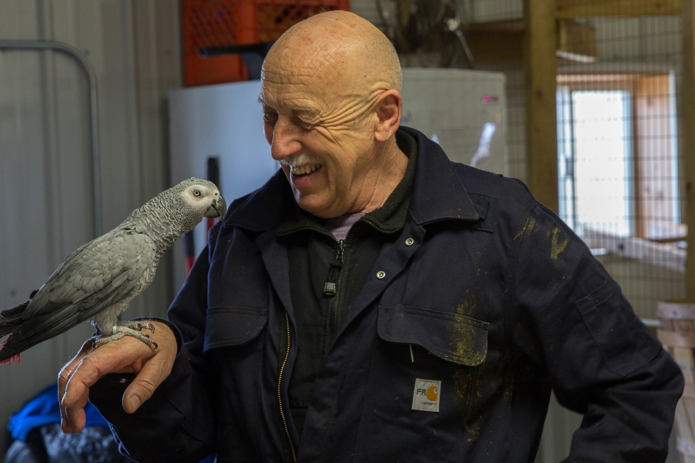
Nat Geo People zaprasza na jubileuszowy, setny odcinek serii „Niezwykły dr Pol”. Przez ostatnie lata widzowie zaprzyjaźnili się z tym serdecznym, nieustraszonym weterynarzem, który uratował niezliczoną liczbę zwierząt
i rozgryzł wiele medycznych zagadek. W setnym odcinku serii zobaczymy zaskakujące przypadki oraz niezwykłe wspomnienia ekipy dr. Pola.

SETKA DOKTORA POLA
Dr. Pol Stunt
Emisje w sobotę i niedzielę 14-15 października od godz. 16:00
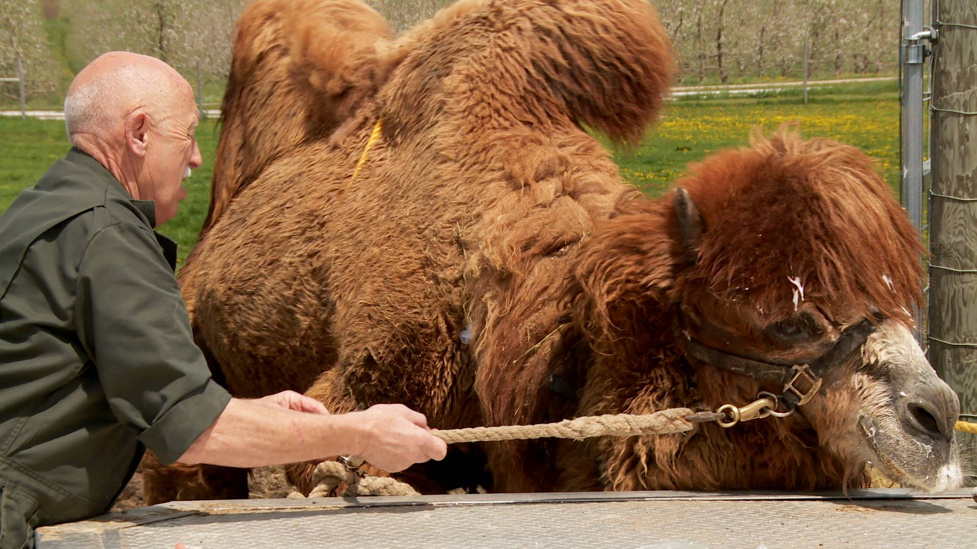
Zapraszamy na weekendowy blok programowy z doktorem Polem,
w którym przypomnimy szereg niezwykłych przypadków ratowania zwierząt przez nieustraszonego weterynarza i jego ekipę. Zespół medyków o każdej porze dnia i nocy jest przygotowany do stawienia czoła nagłym sytuacjom. Ci miłośnicy stworzeń małych i dużych robią wszystko, by ratować niezwykle bliskie im sercom zwierzęta.

EUROPA W ZASIĘGU RĘKI
Wonders of Europe
Premiery we wtorki od 17 października o godz. 20:00
(15x60 min.)
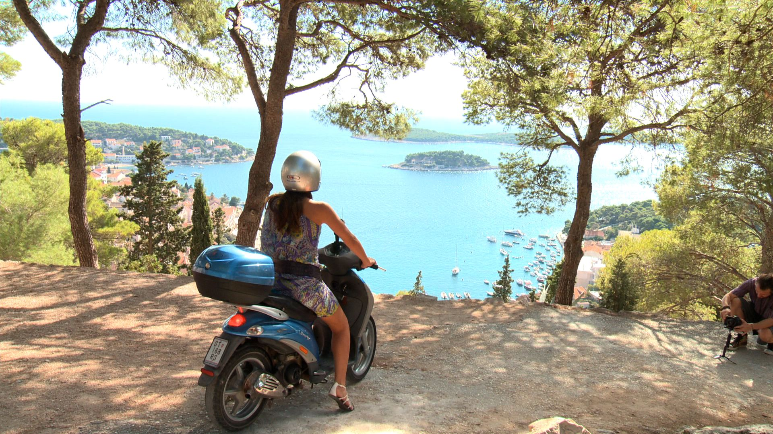
Zdobywczyni nagrody Emmy Ashley Colburn kocha przygody, zwłaszcza, gdy przychodzi jej odkryć coś zupełnie nowego - świat, który choć z naszej perspektywy jest na wyciągniecie ręki, może być zachwycający i niezwykle egzotyczny. W swoim nowym, ekscytującym programie, zagłębia się w cuda Chorwacji, Słowenii, Łotwy i Szwajcarii, odwiedzając zarówno miejsca znane, jak i ukryte, a zapierające dech w piersiach.

ŻYCIE OD KUCHNI
A Chef’s Life
Premiery w poniedziałki od 2 października o godz. 20:00
(13x30 min.)
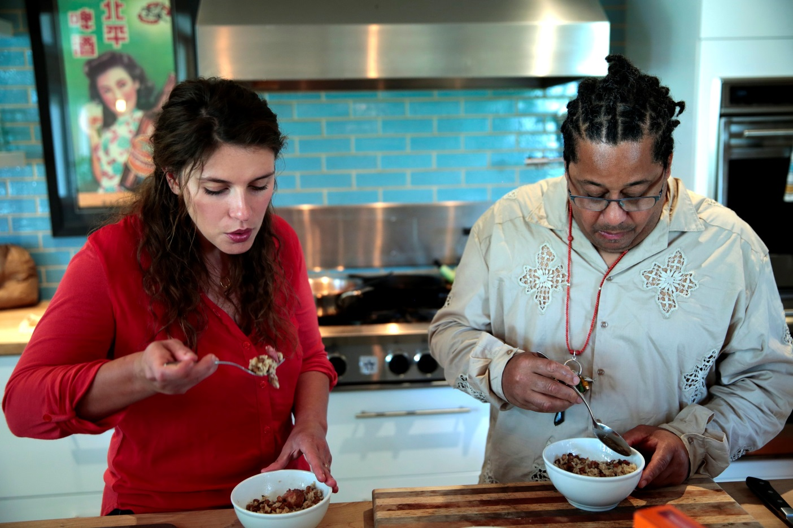
Seria kulinarno-dokumentalna pokaże widzom życie szefowej kuchni Vivian Howard, która, razem ze swoim mężem Benem Knightem, opuściła wielkomiejski gwar, by otworzyć restaurację w małym mieście we wschodnich rejonach Karoliny Północnej. Każdy z odcinków podąża śladami Vivian, czy to w kuchni, czy pośród pól kukurydzy, plantacji truskawek lub farm zwierząt hodowlanych, gdzie szuka najleszych składników do sezonowego menu. Używając swojego zmysłu nowoczesności, zagłębia się w tradycyjną kuchnię południa, tworząc autorskie receptury.

# # #

Nat Geo People to kanał telewizyjny pełen inspirujących historii, opowiadanych przez autentycznych, a przy tym niezwykłych bohaterów. Pokazuje fascynujące kultury, tradycje i niespotykane zjawiska. Zaspokaja ciekawość świata, dostarczając wiele rozrywki i wzruszeń. Jest adresowany przede wszystkim do kobiet. Można w nim zobaczyć m.in. takie serie jak „Dolce vita według Davida Rocco”, , „Weterynarz z powołania” czy „Zawód: lekarz”. Na kanale jest także emitowany cykl programów „Idąc własną drogą: kobiety, które inspirują”, przedstawiających niezwykłe kobiety i ich pasję do zmieniania świata.

Kanał Nat Geo People jest dostępny m.in. dla abonentów Cyfrowego Polsatu na pozycji EPG 160 oraz nc+ - na pozycji 141 oraz UPC – na pozycji 373 i 302 i TOYA – na pozycji 342, docierając do ponad 4.5 miliona gospodarstw domowych.

Po udanym debiucie w takich krajach jak: Dania, Niemcy, Włochy czy Turcja kanał Nat Geo People stał się integralną częścią oferty programowej rodziny marek National Geographic. Jego ramówka i oprawa antenowa zaprojektowane zwłaszcza z myślą o kobiecej widowni, idealnie dopełniają ofertę programową kanałów z portfolio FOX Networks Group.

www.natgeopeople.pl

KONTAKT:
Izabella Siurdyna  PR Manager  FOX Networks Group  tel.(+48 22) 378 27 94, tel. kom. +48 697 222 296  email: izabella.siurdyna@fox.com | Izabela Knapek  Charyzma. Doradcy Komunikacji Biznesowej  Tel. +48 531 090 949  email: i.knapek@twojacharyzma.pl

